**BÀI 8. HOẠT ĐỘNG THỰC HÀNH VÀ TRẢI NGHIỆM**

**PHÂN SỐ QUANH TA**

**Thời gian thực hiện:** 1 tiết

**I.MỤC TIÊU**:

**1. Kiến thức:**Sau khi học xong tiết này HS

- Biết phân số có thể dùng trong một số cảnh, vật và hoạt động gần gũi với học sinh.

- Biết sử dụng kiến thức và kĩ năng về phân số giải thích về phân số trong một số cảnh, vật và hoạt động gần gũi với học sinh.

**2. Năng lực**

***- Năng lực riêng:*** Ứng dụng kiến thức đã học về các phân số trong thực tiễn đời sống. Quan sát số lượng gạch lát sàn phòng học , sân trường để đưa ra cách nói sử dụng kiến thức phân số.

***- Năng lực chung:*** Năng lực tư duy và lập luận toán học, Năng lực giao tiếp toán học,  ***Năng lực Toán học:*** mô hình hóa toán học, sử dụng công cụ, phương tiện học toán.

**3. Phẩm chất**

**- Phẩm chất:** Bồi dưỡng trí trưởng tượng, hứng thú học tập, ý thức làm việc nhóm, ý thức tìm tòi, khám phá và sáng tạo cho HS tính độc lập, tự tin và tự chủ.

- Tích hợp bồi dưỡng lòng yêu đất nước, yêu con người, tự hào về truyền thống Việt Nam; sẵn sàng bảo vệ đất nước khi cần.  
**II. THIẾT BỊ DẠY HỌC VÀ HỌC LIỆU**

**– Giáo viên:** SGK, tài liệu giảng dạy ( lá cờ Tổ quốc bằng giấy, bằng vải)

**– Học sinh**: Chuẩn bị đồ dùng học tập, SGK, lá cờ Tổ quốc bằng giấy, bằng vải.

**III. TIẾN TRÌNH DẠY HỌC**

**A. KHỞI ĐỘNG**

**- Mục tiêu:**HS cảm thấy khái niệm phân số gần gũi với đời sống hàng ngày.

**- Nội dung:**

+ GV cho học sinh quan sát lá cờ Tổ quốc cho biết chiều dài và chiều rộng lá cờ có mối quan hệ như thế nào? .

+ HS tiếp thu, quan sát lá cờ Tổ quốc, thảo luận, trả lời.

**- Sản phẩm HS:** .

**- Tổ chức thực hiện:**

**- Bước 1: Chuyển giao nhiệm vụ:**

+ GV đưa lá cờ hướng dẫn học sinh gấp hình

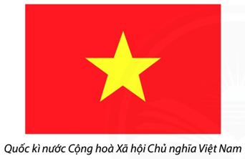

+ GV yêu cầu HS thảo luận nhóm tìm ra chiều rộng bằng hai phần ba chiều dài.

**- Bước 2: Thực hiện nhiệm vụ:** HS thực hiện nhiệm vụ trong thời gian 2 phút.

**- Bước 3: Báo cáo, thảo luận:** GV gọi một số HS trả lời, HS khác nhận xét, bổ sung.

**- Bước 4: Kết luận, nhận định:**

GV đánh giá kết quả của HS, trên cơ sở đó dẫn dắt HS vào bài học mới: “Từ các gấp hình trên chúng ta sẽ đi tìm hiểu rõ hơn về phân số ở quanh ta, và ta có thể dùng phân số để biểu thị chiều rộng qua chiều dài của Quốc kì.

**B.HÌNH THÀNH KIẾN THỨC**

**Hoạt động 1:**

**- Mục tiêu:**

**+** Biết phân số có thể dùng trong một số cảnh, vật và hoạt động gần gũi với học sinh.

+ Hình thành kĩ năng đo đạt .

**- Nội dung:**

+ GV yêu cầu học sinh đo chiều dài và chiều rông lá cờ Tổ quốc.

+ HS đo đạt, quan sát, thảo luận, trả lời.

**- Sản phẩm HS:** Kết quả của HS sau khi đo đạt

**- Tổchức thực hiện:**

**Bước 1: Chuyển giao nhiệm vụ:**

- GV cho HS quan sát lá cờ đã chuẩn bị (lá cờ SGK ):



Yêu cầu HS đo chiều dài và chiều rộng ghi vào vở nháp:

*+ Chiều rộng:*

*+ Chiều dài:*

- GV yêu cầu HS không dùng bất kì dụng cụ nào, hãy kiểm tra lá cờ của em có phù hợp với quy định “ chiều rộng bằng hai phần ba chiều dài” hay không, trình bày cách làm

**Bước 2: Thực hiện nhiệmvụ:**

- HS tiếp nhận nhiệm vụ, hoạt động cá nhân

- GV quan sát và trợ giúp các nếu HS cần

**Bước 3: Báo cáo, thảo luận:**

- HS đứng tại chỗ trình bày kết quả quả của mình.

- Một số HS khác nhận xét, bổ sung cho bạn.

**Bước 4: Kết luận, nhận định**

**-** GV nhận xét, đánh giá về thái độ, quá trình làm việc, rút kinh nghiệm kết quả hoạt động là chiều rộng bằng hai phần ba chiều dài.

**Hoạt động 2: Sử dụng phân số trong thực tế**

**- Mụctiêu:**

+ HS biết sử dụng kiến thức và kĩ năng về phân số giải thích về phân số trong một số cảnh, vật và hoạt động gần gũi với học sinh.

**- Nội dung:**

+ GV yêu cầu HS nêu một số ví dụ về cách sử dụng phân số trong thực tiễn đời sống, trình bày.

+ HS tiếp thu, quan sát thực tế có ở lớp học, trường học, thảo luận, trả lời.

**- Sản phẩm HS:** Kết quả của HS.

**- Tổ chức thực hiện:**

**Bước 1: Chuyển giaon hiệm vụ:**

- GV cho HS quan sát sàn phòng học hay sân trường

- GV yêu cầu học sinh thực hiện nghiêm túc , hoạt động nhóm.

**Bước 2: Thực hiện nhiệm vụ:**

- HS đếm số viên gạch lát sàn trong một lớp học và số viên gạch lát phần bục viêt bảng để xác định xem diện tích phần bục viêt bảng chiếm bao nhiêu phần diện tích sàn lớp học.

- HS Quan sát và đếm số viên gạch lát ở hành lang cho mỗi phòng học và sát định phân số biểu thị diện tích hành lang so với diện tích sàn phòng học

**Bước 3: Báo cáo, thảo luận:**

**+** HS hoàn thành các yêu cầu và báo cáo kết quả nhóm.

+ HS khác nhận xét, bổ sung.

**Bước 4: Kết luận, nhận định:** GV nhận xét, đánh giá về thái độ, quá trình làm việc, kết quả hoạt động và chốt kiến thức.

**C. LUYỆN TẬP**

**- Mục tiêu:** Học sinh củng cố lại kiến thức thông qua một số bài tập.

**- Nội dung:**

+ GV yêu cầu HS quan sát lá cờ trên Cột cờ Lũng Cú ( Hà Giang) có diện tích 54m2 (tượng trưng cho 54 dân tộc Việt Nam), Tính chiều dài và chiều rộng lá cờ này.

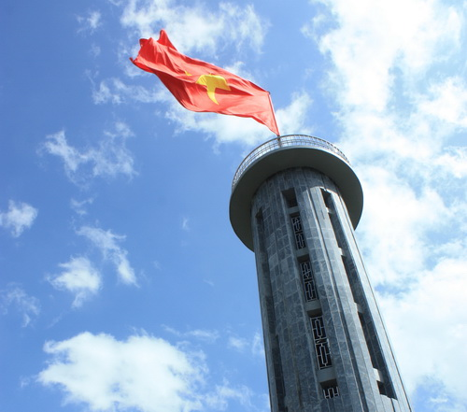 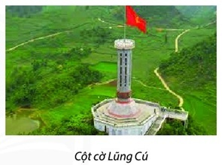

+ HS tiếp thu, quan sát SGK, thảo luận, trả lời.

**- Sản phẩm HS:** **Lá cờ** Tổ quốc **có chiều dài** 9m, **chiều rộng** 6m

**- Tổ chức thực hiện:**

**Bước 1: Chuyển giao nhiệm vụ:**

- GV yêu cầu HS hoạt động cá nhân hoàn thành tính chiều dài và chiều rộng lá cờ trên Cột cờ Lũng Cú ( Hà Giang).

**Bước 2: Thực hiện nhiệmvụ:**

* HS giải

**Bước 3: Báo cáo, thảo luận:**

**+** HS hoàn thành các yêu cầu và báo cáo kết quả.

+ HS khác nhận xét, bổ sung.

**Bước 4: Kết luận, nhận định:**

- GV nhận xét, đánh giá về thái độ, quá trình làm việc, rút kinh nghiệm kết quả hoạt động

**D. VẬN DỤNG**

**- Mục tiêu:** Học sinh thực hiện làm bài tập vận dụng để nắm vững kiến thức

**- Nội dung:**

+ GV cho học sinh quan sát số học sinh của lớp đang học và viết phân số thể hiện số học sinh Nữ trên tổng số học sinh của cả lớp.

+ GV đưa ra một số lá cờ có kích thước khác nhau, yêu cầu xác định và phân biệt lá cờ đúng chuẩn theo hiến pháp.

+ HS tiếp thu, quan sát, thảo luận, trả lời.

**- Sản phẩm HS:** Kết quả của HS.

**- Tổ chức thực hiện:**

**Bước 1: Chuyển giao nhiệm vụ:**

+ HS hoat động cá nhân

**Bước 2: Thực hiện nhiệmvụ:**

+ HS biết tổng số HS của lớp, biết số HS Nữ

+ GV: quan sát, giảng, phân tích, lưu ý và trợ giúp nếu cần.

**Bước 3: Báo cáo, thảo luận:**

**+** HS hoàn thành các yêu cầu và báo cáo kết quả thảo luận.

+ HS khác nhậnxét, bổ sung.

**Bước 4: Kết luận, nhận định:** GV nhận xét, đánh giá về thái độ, quá trình làm việc, kết quả hoạt động và chốt kiến thức.

**IV. KẾ HOẠCH ĐÁNH GIÁ**

|  |  |  |  |
| --- | --- | --- | --- |
| **Hình thức đánh giá** | **Phương pháp**  **đánh giá** | **Công cụ đánh giá** | **Ghi Chú** |
| - Đánh giá thường xuyên:  + Sự tích cực chủ động của HS trong quá trình tham gia các hoạt động học tập.  + Sự hứng thú, tự tin, trách nhiệm của HS khi tham gia các hoạt động học tập cá nhân.  + Thực hiện các nhiệm vụ hợp tác nhóm ( rèn luyện theo nhóm, hoạt động tập thể) | - Phương pháp quan sát:  + GV quan sát qua quá trình học tập: chuẩn bị bài, tham gia vào bài học( ghi chép, phát biểu ý kiến, thuyết trình, tương tác với GV, với các bạn,..  + GV quan sát hành động cũng như thái độ, cảm xúc của HS. | - Báo cáo thực hiện công việc.  - Hệ thống câu hỏi và bài tập  - Trao đổi, thảo luận. |  |